Projekt zaliczeniowy

Programowanie obiektowe
Rok akademicki 2024/2025

Autorzy:
Kornelia Kopera
Jarosław Kwiatkowski
Amelia Krupa

Wypożyczalnia aut

Projekt dotyczy stworzenia systemu zarządzania wypożyczalnią samochodów, który umożliwia obsługę zamówień, klientów oraz samochodów w sposób zautomatyzowany i zorganizowany. Zapewnia także elastyczność w dodawaniu nowych funkcjonalności, takich jak opcje dodatkowe w zamówieniach. Cały system jest zaprojektowany z myślą o łatwej rozbudowie oraz integracji z innymi elementami systemu informatycznego wypożyczalni.

Podział ról

Jarosław Kwiatkowski: tworzenie klas

Kornelia Kopera: Interfejs graficzny

Amelia Krupa: Testy + dokumentacja

Diagram klas
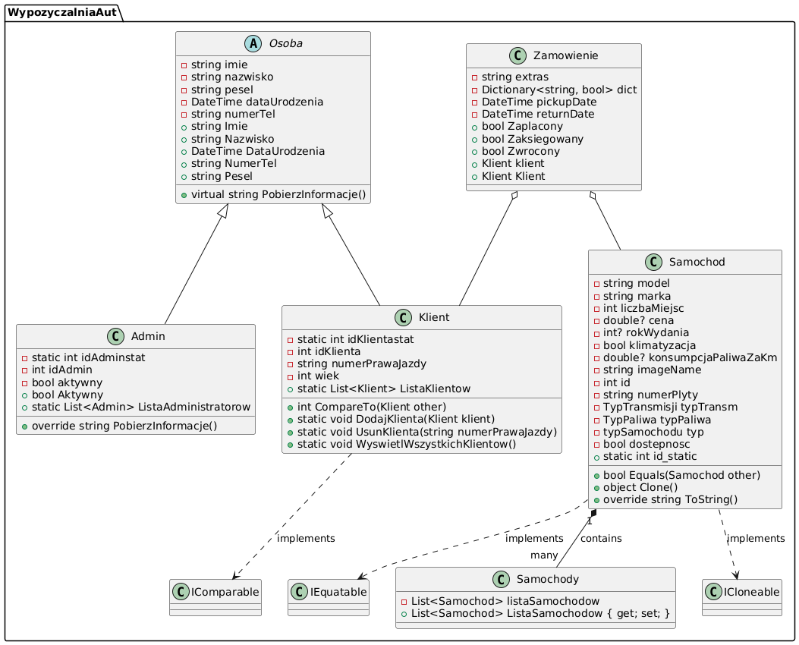
Klasa Admin
Rola klasy w projekcie:
Klasa jest kluczowa do zarządzania użytkownikami o podwyższonych uprawnieniach, którzy mogą pełnić funkcje administracyjne, takie jak zarządzanie systemem, dodawanie lub edytowanie danych.

Pola i ich modyfikatory dostępu:
- idAdminstat (prywatne, statyczne): To pole służy jako licznik ID dla nowych administratorów. Dzięki modyfikatorowi private zabezpieczamy je przed bezpośrednią modyfikacją z zewnątrz, co pozwala uniknąć niekontrolowanego przypisania ID.
- idAdmin (prywatne): Przechowuje unikalne ID administratora. Pole jest prywatne, ponieważ ID nie powinno być modyfikowane z zewnątrz. Może być nadawane automatycznie w konstruktorze klasy.
- aktywny (prywatne): Określa, czy administrator jest aktywny. Dostęp do pola jest kontrolowany przez właściwość Aktywny, co pozwala na dodatkową logikę (np. walidację) przy ustawianiu jego wartości.

Lista i metody:
- ListaAdministratorow (publiczna, statyczna):
  - Uzasadnienie: Przechowuje globalną listę wszystkich administratorów w systemie. Statyczność pola oznacza, że lista jest wspólna dla wszystkich obiektów klasy Admin, co jest zgodne z logiką zarządzania użytkownikami w systemie.
- PobierzInformacje (publiczna, nadpisana):
  - Uzasadnienie: Nadpisuje metodę z klasy bazowej Osoba, dostosowując ją do specyfiki administratora. Dzięki temu można łatwo uzyskać kluczowe informacje o administratorze w czytelnym formacie.

Klasa Klient
Pola i ich modyfikatory dostępu:
- idKlientastat (publiczne, statyczne): Jest licznikiem statycznym używanym do nadawania unikalnych ID klientom. Publiczny dostęp umożliwia łatwy odczyt, ale w praktyce pole powinno być raczej private lub protected i używane wewnętrznie w klasie, aby zapobiec niekontrolowanemu modyfikowaniu.
- idKlienta (prywatne): Przechowuje unikalne ID konkretnego klienta. Pole jest prywatne, ponieważ ID nie powinno być modyfikowane z zewnątrz.
- numerPrawaJazdy (prywatne): Numer prawa jazdy to wrażliwe dane, które powinny być odpowiednio walidowane przed zapisaniem. Prywatny modyfikator ukrywa implementację, a dostęp kontroluje właściwość NumerPrawaJazdy.
- wiek (publiczne): Pole zostało użyte jako publiczne, jednak jego nazwa i przeznaczenie są nadmiarowe w stosunku do właściwości Wiek. Można je usunąć, ponieważ obliczenie wieku na podstawie daty urodzenia jest już realizowane.
- ListaKlientow (publiczne, statyczne): Przechowuje globalną listę wszystkich klientów. Statyczność oznacza, że jest dostępna na poziomie klasy, co jest zgodne z potrzebami zarządzania klientami w systemie.

Metody:
- CompareTo (publiczna): Implementuje porównywanie klientów według nazwiska i imienia. Jest to użyteczne w sortowaniu i organizowaniu list klientów.
- PobierzInformacje (publiczna, nadpisana): Nadpisuje metodę z klasy Osoba, dostosowując ją do specyficznych danych klienta. Dzięki temu można łatwo uzyskać kluczowe informacje w czytelnym formacie.
- DodajKlienta (publiczna, statyczna): Dodaje klienta do listy po sprawdzeniu jego wieku. Chroni system przed niepełnoletnimi klientami poprzez rzucenie wyjątku UnderageClientException.
- UsunKlienta (publiczna, statyczna): Usuwa klienta z listy na podstawie numeru prawa jazdy. Zapewnia bezpieczeństwo poprzez wyszukiwanie klienta przed próbą usunięcia.
- WyswietlWszystkichKlientow (publiczna, statyczna): Wyświetla informacje o wszystkich klientach. Ułatwia przeglądanie zawartości listy.

Klasa Osoba
Pola i ich modyfikatory dostępu:
- imie, nazwisko, pesel, dataUrodzenia, numerTel (prywatne): Pola te są prywatne, ponieważ nie powinny być bezpośrednio modyfikowane z zewnątrz. Kontrolowany dostęp odbywa się przez właściwości, które mogą dodatkowo walidować dane.
- Plec (wewnętrzne enum): Typ enumeracyjny, który potencjalnie mógłby być wykorzystywany do przechowywania informacji o płci. Jednak w obecnym stanie klasy pole to nie jest używane i można je usunąć lub rozwinąć jego implementację.

Metody:
- Equals (publiczna): Pozwala na porównywanie dwóch obiektów Osoba na podstawie ich numeru PESEL. Mechanizm ten zapewnia unikalność osób w systemie i może być używany w kolekcjach, takich jak HashSet czy Dictionary.
- PobierzInformacje (publiczna, wirtualna): Metoda dostarcza podstawowe informacje o osobie (imię i nazwisko). Dzięki modyfikatorowi virtual może być nadpisywana przez klasy dziedziczące, takie jak Klient czy Admin, co umożliwia dostosowanie treści do potrzeb konkretnej klasy.

Klasa Samochod
Pola i ich modyfikatory dostępu
- model, marka, numerPlyty, rokWydania, cena, liczbaMiejsc, konsumpcjaPaliwaZaKm (prywatne): Pola te są prywatne, aby uniemożliwić ich bezpośrednią modyfikację z zewnątrz. Zamiast tego dostęp do nich odbywa się poprzez właściwości, które mogą dodatkowo walidować wprowadzane dane.
- id i id_static (prywatne, statyczne id_static): Identyfikator (id) jest używany do unikalnego oznaczenia każdego samochodu, a id_static pozwala na automatyczne przypisywanie kolejnych wartości. Dzięki temu ręczne przypisywanie ID jest zbędne.
- dostepnosc (prywatne): Pole wskazuje, czy samochód jest dostępny do wynajmu. Jest ono kontrolowane przez odpowiednią właściwość, dzięki czemu w przyszłości można dodać np. logikę zarządzania dostępnością.
- typ, typPaliwa, typTransm (prywatne): Pola te określają cechy samochodu i są wykorzystywane do przechowywania wartości wyliczeniowych (enum), co pozwala na ograniczenie możliwych wartości i poprawia czytelność kodu.
- imageName (prywatne): Przechowuje nazwę pliku obrazu powiązanego z samochodem. Dostęp do pełnej ścieżki jest realizowany przez właściwość ImagePath.

Metody
- Equals (publiczna): Implementuje porównywanie dwóch samochodów na podstawie ich numerów rejestracyjnych. To logiczne, ponieważ numer rejestracyjny jest unikalny dla każdego pojazdu.
- Clone (publiczna): Umożliwia klonowanie obiektów samochodów, co może być przydatne w sytuacjach, gdy potrzebna jest kopia obiektu (np. do symulacji lub testów).
- ToString (publiczna): Generuje szczegółowy opis samochodu w formie tekstowej. Może być używane do debugowania, raportowania lub wyświetlania informacji w interfejsie użytkownika.
- Konstruktor: Konstruktor inicjalizuje obiekt samochodu i wymusza ustawienie kluczowych wartości. Dzięki temu każda instancja klasy ma spójne i kompletne dane.

Klasa Zamowienie
Pola i ich modyfikatory dostępu
- extras (prywatne): Przechowuje dodatkowe informacje dotyczące zamówienia. Pole jest prywatne, aby ograniczyć dostęp i zapewnić możliwość przyszłego rozszerzenia funkcjonalności (np. obsługiwanie dodatków w ustrukturyzowany sposób).
- dict (prywatne): Słownik przechowuje specyficzne dane w formie par klucz-wartość (np. dodatkowe opcje zamówienia). Jego struktura jest ukryta, aby ograniczyć modyfikację z zewnątrz.
- pickupDate, returnDate (prywatne): Przechowują daty rozpoczęcia i zakończenia wynajmu. Prywatny dostęp pozwala na kontrolę logiki ustawiania tych pól w przyszłości (np. walidację dat).
- klient (prywatne): Przechowuje dane klienta powiązanego z zamówieniem. Prywatne pole zapobiega nieautoryzowanym modyfikacjom.
- samochody (prywatne): Lista samochodów w zamówieniu. Prywatność zapewnia kontrolę nad sposobem dodawania i usuwania pojazdów z zamówienia.

Metody
- SamochodAdd (publiczna): Umożliwia dodanie nowego samochodu do zamówienia. Dzięki sprawdzeniu, czy obiekt nie jest null, metoda minimalizuje potencjalne błędy.

Opis funkcjonalności
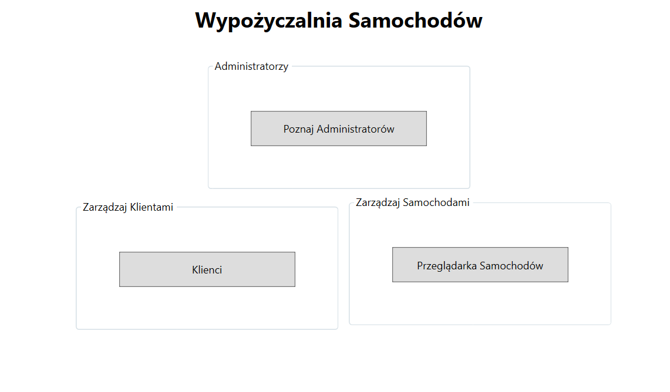
Dodawanie Klientów
Opis funkcjonalności: Aplikacja umożliwia dodawanie nowych klientów do systemu wypożyczalni. Klient może zostać zapisany w systemie, wraz z jego danymi takimi jak imię, nazwisko, pesel, numer telefonu itd.
Klasy odpowiedzialne:
- Klient - przechowuje dane klienta (imię, nazwisko, pesel, numer telefonu).
- Zamowienie - klasa odpowiedzialna za związanie klienta z jego zamówieniami.
Funkcjonalność:
- Możliwość dodania klienta do systemu.
- Przechowywanie informacji o kliencie w bazie danych (lub w strukturach danych).
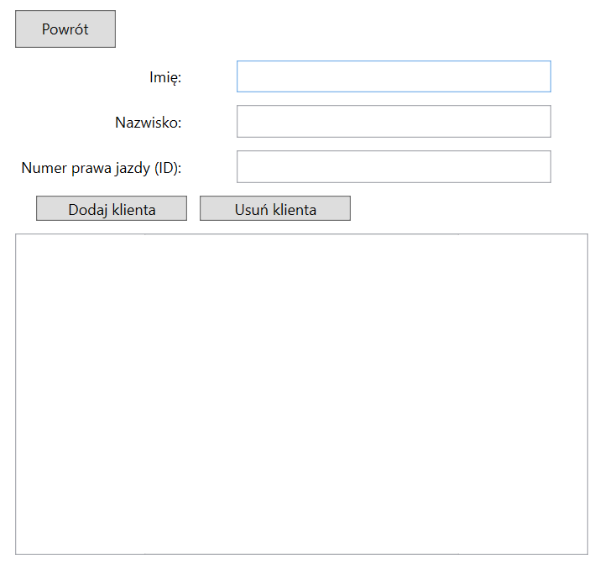

Dodawanie Samochodów do Wypożyczalni
Opis funkcjonalności: Użytkownik ma możliwość dodania samochodów do oferty wypożyczalni. Każdy samochód ma przypisane atrybuty takie jak marka, model, rok wydania, typ paliwa, liczba miejsc oraz cena za wynajem.
Klasy odpowiedzialne:
- Samochod - zawiera wszystkie właściwości samochodu (marka, model, cena, itd.).
- TypPaliwa - enum odpowiadający za typy paliwa, takie jak benzyna, diesel itp.
- TypTransmisji - enum dla typu skrzyni biegów (manualna, automatyczna).

Funkcjonalność:
- Możliwość dodania nowego samochodu do oferty.
- Wyszukiwanie samochodów według różnych parametrów, takich jak marka, model, typ paliwa itp.

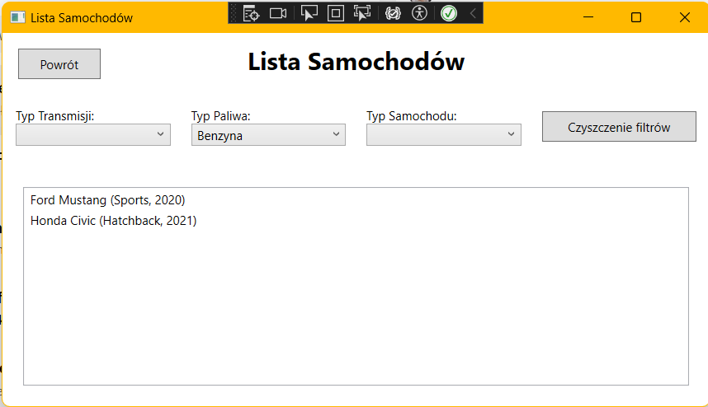

Składanie Zamówienia na Samochód
Opis funkcjonalności: Po dokonaniu wyboru samochodu, klient może złożyć zamówienie na wynajem. Zamówienie zawiera informacje o datach odbioru i zwrotu samochodu oraz dodatkowych opcjach (np. klimatyzacja).
Klasy odpowiedzialne:
- Zamowienie - przechowuje dane dotyczące zamówienia, takie jak data odbioru, data zwrotu, stan zapłaty, dostępne dodatki, itp.
- Samochod - lista samochodów, które zostały zamówione przez klienta.

Funkcjonalność:
- Możliwość wyboru samochodu oraz wskazania daty wypożyczenia i zwrotu.
- Powiązanie zamówienia z konkretnym klientem.

Zarządzanie Dostępnością Samochodów
Opis funkcjonalności: System pozwala na zarządzanie dostępnością samochodów. Samochody mogą być dostępne lub niedostępne w zależności od tego, czy zostały już wypożyczone przez innych klientów.
Klasy odpowiedzialne:
- Samochod - zawiera flagę Dostepnosc, która wskazuje, czy dany samochód jest dostępny.
Funkcjonalność:
- Po złożeniu zamówienia samochód zostaje oznaczony jako niedostępny.
- Możliwość sprawdzenia dostępności samochodów w danym okresie.

Obsługa Płatności i Zatwierdzanie Zamówienia
Opis funkcjonalności: System pozwala na oznaczenie zamówienia jako opłacone lub nieopłacone oraz zatwierdzenie go do dalszej realizacji.
Klasy odpowiedzialne:
- Zamowienie - klasa, która przechowuje informacje o stanie płatności oraz statusie zamówienia.
Funkcjonalność:
- Możliwość oznaczenia zamówienia jako zapłaconego.
- Możliwość zatwierdzenia zamówienia po dokonaniu płatności.

Podsumowanie Zamówienia
Opis funkcjonalności: Po złożeniu zamówienia, system generuje podsumowanie zawierające wszystkie szczegóły dotyczące wypożyczenia: samochód, data odbioru i zwrotu, cena, dodatkowe opcje, itp.
Klasy odpowiedzialne:
- Zamowienie - przechowuje wszystkie szczegóły zamówienia.
- Samochod - umożliwia dostęp do szczegółów samochodów.

